课程教学进度计划表

一、基本信息

|  |  |  |  |  |  |
| --- | --- | --- | --- | --- | --- |
| 课程名称 | 中医学基础 | | | | |
| 课程代码 | 2170055 | 课程序号 | 0475 | 课程学分/学时 | 2/32 |
| 授课教师 | 刘阳  王凤 | 教师工号 | 22597  22484 | 专/兼职 | 兼职 |
| 上课班级 | 养老服务B22-1 | 班级人数 | 50 | 上课教室 | 健康212 |
| 答疑安排 | 周二第十节课 健康212 | | | | |
| 课程号/课程网站 |  | | | | |
| 选用教材 | 《中医学基础》陈晶、程海波、ISBN 9787513268684、中国中医药出版社、2021年第5版。 | | | | |
| 参考教材与资料 | 1.《中医基础理论》，李德新，人民卫生出版社，2001年第1版；  2.《中医学基础》，张登本，中国中医药出版社，2007年第2版；  3.《中医诊断学》，邓铁涛，上海科学技术出版社，2006年第1版 | | | | |

二、课程教学进度安排

|  |  |  |  |  |
| --- | --- | --- | --- | --- |
| 课次 | 课时 | 教学内容 | 教学方式 | 作业 |
| 1 | 2 | 绪论 | 理论讲解 |  |
| 2 | 2 | 中医学的哲学基础 | 理论讲解 |  |
| 3 | 2 | 中医学的哲学基础 | 实训练习 |  |
| 4 | 2 | 第三单元 藏象（一） | 理论讲解 |  |
| 5 | 2 | 第三单元 藏象（二） | 理论讲解 |  |
| 6 | 2 | 藏象实训 | 实训练习 |  |
| 7 | 2 | 第四单元 精、气、血、津液（一） | 理论讲解 |  |
| 8 | 2 | 第四单元 精、气、血、津液：实训 | 实训练习 |  |
| 9 | 2 | 第五单元 经络 | 理论讲解 |  |
| 10 | 2 | 第六单元 体质 | 理论讲解 |  |
| 11 | 2 | 第七单元 病因 | 理论+实训 |  |
| 12 | 2 | 第八单元 病机 | 理论+实训 |  |
| 13 | 2 | 第九单元 诊法（一） | 理论讲解 |  |
| 14 | 2 | 第九单元 诊法（二） | 理论讲解 |  |
| 15 | 2 | 第十单元 辨证 | 理论讲解 |  |
| 16 | 2 | 第十一单元 养生与预防 | 理论讲解 |  |

三、考核方式

|  |  |  |
| --- | --- | --- |
| 总评构成 | 占比 | 考核方式 |
| 1 | 50% | 期末开卷考 |
| X1 | 25% | 阶段测验 |
| X2 | 15% | 课堂作业 |
| X3 | 10% | 课堂表现（出勤率、回答问题） |

任课教师： 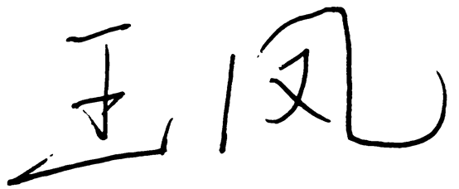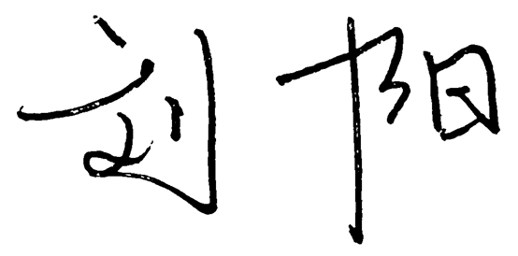 系主任审核：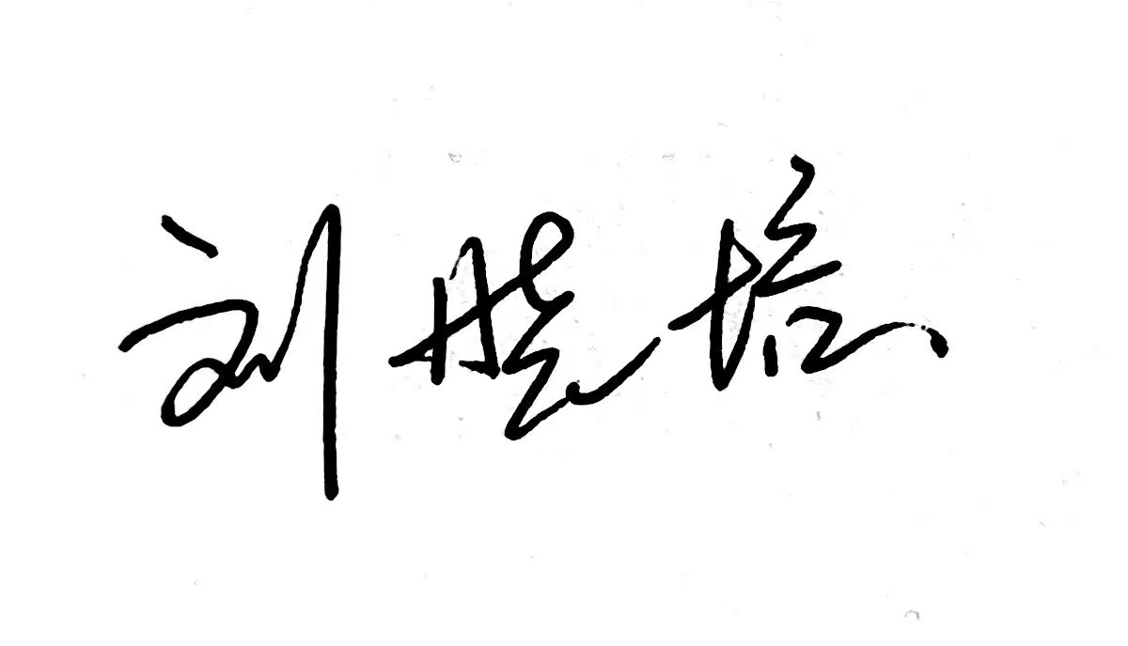 日期：2024.9